Warum der Kakapo der dümmste Vogel der Welt ist
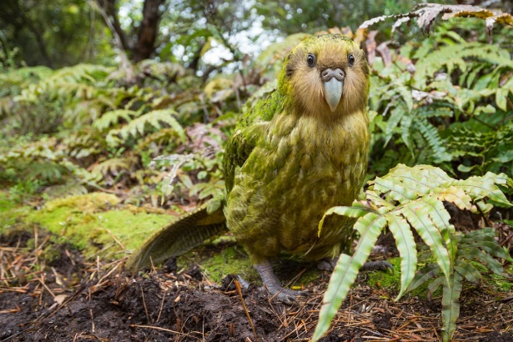
Der Kakapo gilt als der dümmste Papagei der Welt und leider ist dieser uncharmante Titel beim kleinen Zauselbart sehr wohl berechtigt.
Der Kakapo war bei der Verteilung von Intellekt wohl leider in der letzten Reihe. Der «Nacht-Papagei» ist ausschliesslich in Neuseeland beheimatet, kann nicht fliegen und hat auch mit der eigenen Art so seine Verständigungsschwierigkeiten.

Nur mehr 18 Exemplare
Ohne Fressfeinde und mit einer stolzen Lebenserwartung von 90 Jahren, war es natürlich paradiesisch und Mutter Natur plante folgendermassen gegen eine Überpopulation: Ein Kakapo-Weibchen legt nur alle zwei bis vier Jahre etwa vier Eier. Mist! 1977 war der Bestand auf erschreckende 18 Exemplare gesunken, denn sowohl der Vogel selbst als auch seine Eier schmeckten Marder und Wildkatze besonders gut. Die neuseeländische Regierung tat zum Glück alles, um eines ihrer Nationaltiere vor der Ausrottung zu retten und der Bestand ist mittlerweile wieder im dreistelligen Bereich.

Auf Hilfe angewiesen
Der dicke Papagei wird aber noch sehr lange unsere Hilfe und Unterstützung brauchen, denn auch das Paarungsverhalten ist - wie sagt man es höflich - wirklich dämlich! Während sich ein Weibchen nur alle zwei bis vier Jahre paaren möchte, könnte das Männchen immer, baut ein hübsches Loch in der Nähe von Felsen und stösst «Liebesschreie» aus. Problem dabei ist, dass dieser Schrei, nach zoologischen Untersuchungen das Weibchen komplett in die Irre führt, weil er nahezu überall widerhallt. Sollte es der Braut doch gelingen, den Paarungsbereich zu finden, wurde es dem Männchen oft schon zu dumm und es besteigt in seiner Erregung alles was nicht bei drei am Baum ist... Armer Kakapo.

